Assembler. Практикум №2.

- Напишите программу, которая в символьной строке “abcdefg” заменяет все строчные буквы на заглавные.
  - Усовершенствуйте программу так, чтобы цикл останавливался не по заданному количеству букв, а тогда, когда очередной прочитанный байт равен 0.

- Введите каждую команду отдельно (не все 4 сразу!) и запишите её на языке ассемблера, используя дисассемблирование.

Программа | Ассемблер
DATA 01D0
DATA 3536
DATA 0101
DATA FFFF

- Запишите коды следующих команд и объясните их значение.

Команды | Коды | Значение
MOV R0, R1
MOV R1, R0
MOV R3, R2
CMP 20, R0
CMP 25, R0
SHL 1, R3
SHL 5, R3

- Блок данных программы выглядит следующим образом:

a:
DATA 1234
b:
DATA 4321
sum:
DATA 0

Напишите программу, которая складывает переменные a и b и записывает результат в переменную sum.

- Запишите символьное выражение результата, полученного в переменной sum, а также двоичный и шестнадцатеричный коды каждого символа.

Символ | Двоичный код | Шестнадцатеричный код

- Напишите программу, которая в символьной строке “AbCdEfG” заменяет все заглавные буквы на строчные, а строчные на заглавные.

- Напишите произвольную программу, которая изменяет свой собственный код во время работы. Это возможно благодаря тому, что в компьютере с архитектурой фон Неймана программа и данные расположены в одной области памяти.

- Напишите программу, после выполнения которой ламповая панель выглядит так:
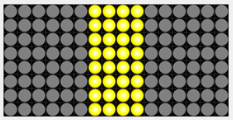
ВАЖНО! Программа должна содержать не более трёх строк

- Напишите программу, которая “оживляет” исходный рисунок из первого задания, реализуя следующую анимацию:
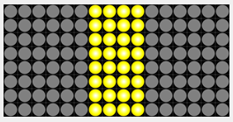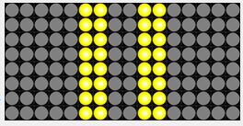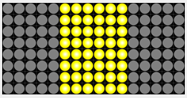
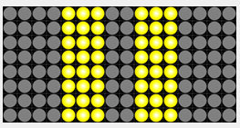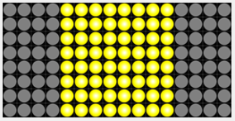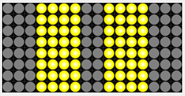
Подсказка: для реализации программы можно воспользоваться логическими сдвигами (обычными и побайтовыми) и масками.

- Внесите код изображения смайлика в оперативную память и выведите его на ламповой панели.
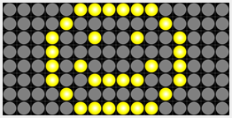

- Усовершенствуйте код программы из третьего задания так, чтобы смайлик стал “бегущей строкой” слева направо.

